Визитка семьи Ударцевых
Визитка семьи Репиных
Визитка семьи Носовых

Подведение итогов онлайн-игры «В кругу семьи»

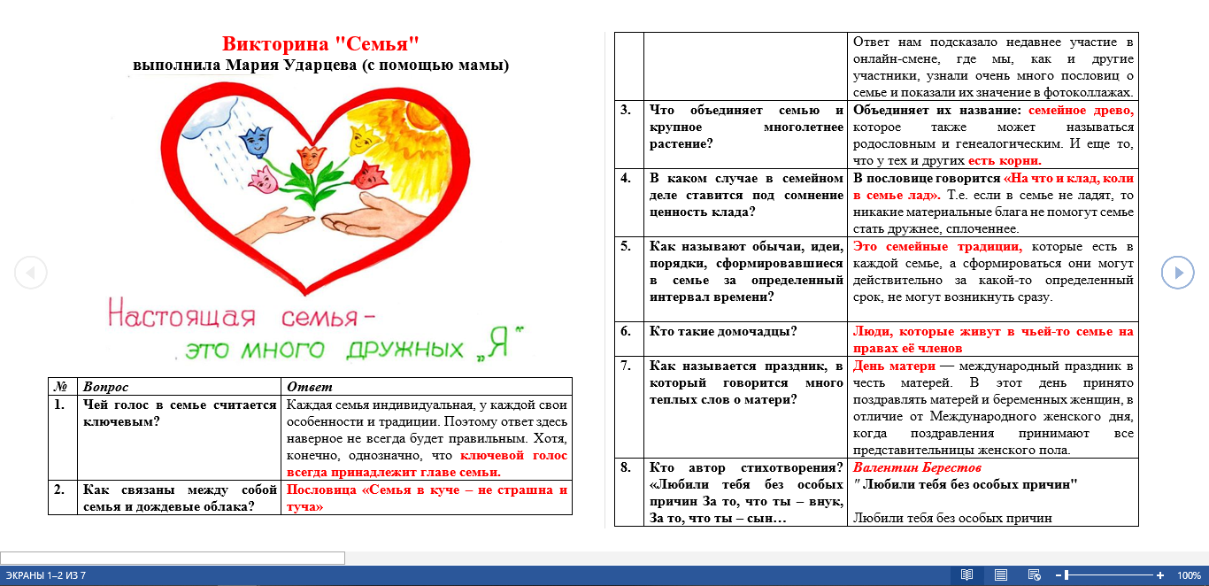
Ответы на викторину «СемьЯ» от семьи Ударцевых

Отзывы семей-участников об онлайн-игре

